Četrtek, 7. 5. 2020
Nemščina, 7. r. , 6. in 7. šolska ura
Hallo liebe Schϋler?
Kratke počitnice so za nami. Verjamem, da ste si malce oddahnili od šole!
Kot izgleda bo pouk potekal še kar nekaj časa na daljavo, morda res do konca šolskega leta. Redno opravljajte svoje naloge doma in tako vam bo čas hitro mineval. Vaši možgani pa bodo tudi aktivni.
Pridobiti pa morate še eno oceno v tem redovalnem obdobju. Ker smo že v šoli obravnavali temo hiša, prostori v hiši in pohištvo, narišite prosim doma tloris vaše hiše/stanovanja ter vpišite imena prostorov in osnovnega pohištva. Tako kot smo delali plakate v šoli. Seveda lahko posnamete tudi filmček in prostore ter osnovno pohištvo v hiši predstavite v filmčku. Svoje delo mi boste nato poslali v ocenitev.
Rok za oddajo je 14. 5. ! Takrat se bomo o vaših izdelkih pogovorili po Zoomu.
Začnite kar danes. Pošiljam vam linke v pomoč. Vprašajte, če bodo kakšne nejasnosti.
https://pt.slideshare.net/alemanyinsalcover/mein-haus-32594409?next_slideshow=1
https://www.youtube.com/watch?v=jIUuaOMr1NA
https://www.youtube.com/watch?v=dlSoM2OG0r0
Izbrala sem temo, ki smo jo že v šoli dobro utrdili, tako da vam ne bo težko….
Dobro delajte in dobro bodite. 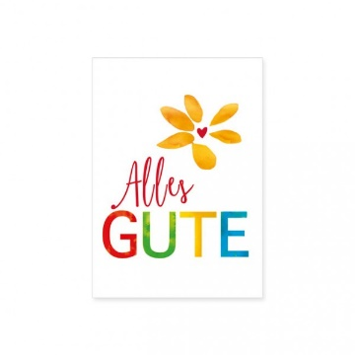
Učiteljica Suzana

